AI CallCenter CRM System
オペレーター操作マニュアル

システムURL: https://diligent-rejoicing-production.up.railway.app

2026年3月

目次
1. はじめに
1.1 このマニュアルについて
1.2 システム概要
1.3 システムURL
2. ログイン
3. ダッシュボード
3.1 KPI指標の確認
3.2 勤務時間の入力
3.3 データコピー機能
3.4 グラフの確認
4. 架電画面（メイン機能）
4.1 架電リストの操作
4.2 ピックアップモード
4.3 架電の流れ
4.4 架電結果コード一覧
4.5 自動架電モード
4.6 案件化の操作
4.7 スクリプト・切り返しトーク
5. リコール管理
6. 案件管理
7. AI評価
8. 架電結果
9. 架電リスト管理
10. メッセージ
付録 結果コード一覧表

1. はじめに

1.1 このマニュアルについて
このマニュアルは、AI CallCenter CRM Systemを使用するオペレーターの方を対象とした操作説明書です。日常業務で必要な操作手順をわかりやすく説明しています。
このマニュアルを読むことで、以下のことができるようになります：
・システムへのログイン
・架電業務の実施と結果の記録
・リコール（再架電）の管理
・案件の確認
・AI評価の確認
・架電リストの管理

1.2 システム概要
AI CallCenter CRM Systemは、B2B向けコールセンター業務を支援するシステムです。外国人材派遣サービスの案内を目的とした企業への架電業務において、以下の機能を提供します：
・企業への架電と結果記録
・リコール（再架電）のスケジュール管理
・案件の進捗管理
・AIによる通話品質の自動評価
・日次KPI（業績指標）の確認

1.3 システムURL
以下のURLにアクセスしてシステムを開いてください。
https://diligent-rejoicing-production.up.railway.app
💡 Google Chrome の使用を推奨します。

2. ログイン
システムにログインする手順を説明します。

2.1 ログイン手順
1. ブラウザでシステムURLにアクセスしてください。ログイン画面が表示されます。
2. 「名前」のドロップダウンリストから、ご自身の名前を選択してください。
3. パスワードを入力してください。
4. 「ログイン」ボタンをクリックしてください。
5. ログインに成功すると、ダッシュボード画面が表示されます。
💡 メールアドレスの入力は不要です。名前の選択とパスワードの入力だけでログインできます。
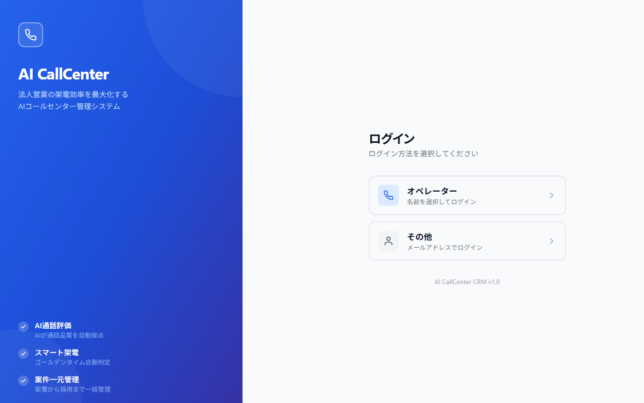

2.2 ログインできない場合
ログインできない場合は、以下を確認してください：
・正しい名前を選択しているか確認してください。
・パスワードに間違いがないか確認してください（大文字・小文字の区別に注意）。
・解決しない場合は、管理者に連絡してください。

3. ダッシュボード
ダッシュボードでは、あなたの業務実績をリアルタイムで確認できます。ログイン後に最初に表示される画面です。
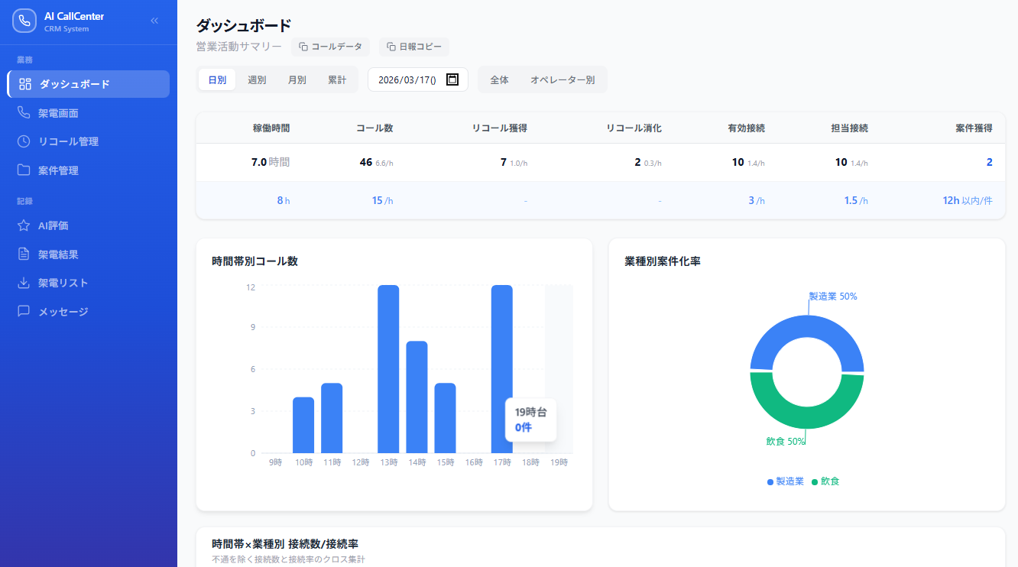

3.1 KPI指標の確認
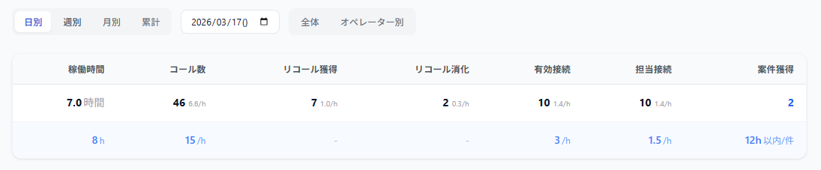
画面上部に、以下のKPI指標が表示されます：
指標名 | 説明
稼働時間 | 当日の合計稼働時間
コール数 | 架電した回数
リコール獲得 | 新規に設定したリコールの数
リコール消化 | 完了したリコールの数
有効接続 | 相手にサービスの説明ができた数
担当接続 | 担当者に繋がった数
案件化 | 案件として成立した数

3.2 期間の切り替え
画面上部のタブで、表示する期間を切り替えることができます：
タブ名 | 内容
日別 | 特定の日のデータを表示します。日付ピッカーで日付を選べます。
週別 | 1週間分のデータを集計して表示します。
月別 | 1ヶ月分のデータを集計して表示します。
累計 | 全期間の累計データを表示します。

3.3 勤務時間の入力
毎日の勤務時間を入力する手順です：
1. 稼働時間の欄にある「クリックして入力」をクリックしてください。
2. 入力画面が表示されます。以下の項目を入力してください：
・開始時刻（例：9:00）
・終了時刻（例：18:00）
・休憩時間（分単位、例：60）
3. 入力したら保存してください。稼働時間が自動計算されます。
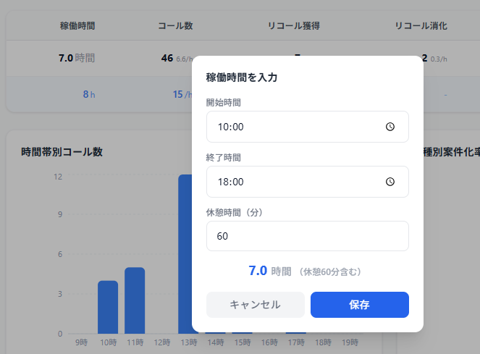

3.4 データコピー機能
ダッシュボードには、データをクリップボードにコピーする便利なボタンがあります：
ボタン名 | 機能
コールデータ | KPIデータをクリップボードにコピーします。コールデータシートへの貼り付け時にお使いください。
日報コピー | 日報テキストをクリップボードにコピーします。日報作成時にお使いください。
💡 コピーしたデータは、チャットツール等にそのまま貼り付け（Ctrl+V）できます。
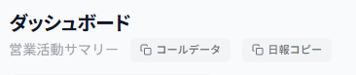

3.5 グラフの確認
画面下部に以下のグラフが表示されます：
・時間帯別コール数：時間帯ごとの架電数を棒グラフで表示
・業種別転換率：業種ごとの案件化率を表示
・時間帯×業種別接続率：時間帯と業種の組み合わせで接続率を表示
💡 グラフは期間タブの選択に連動して表示内容が変わります。
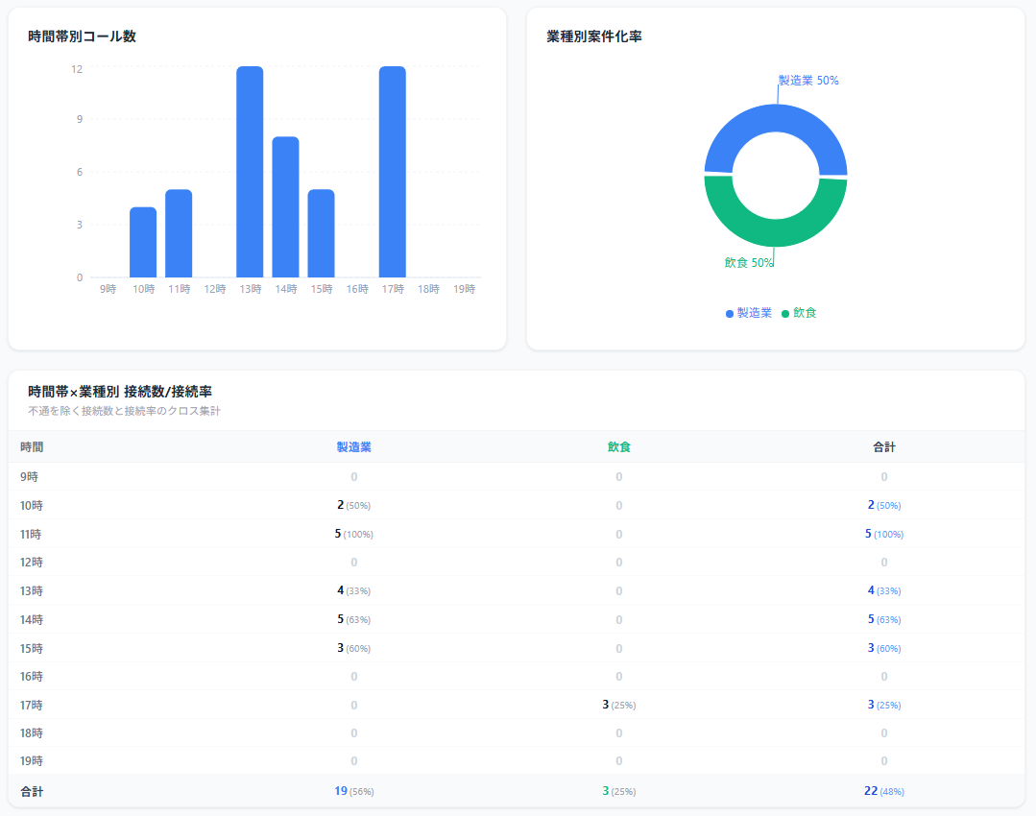

4. 架電画面（メイン機能）
架電画面は、日常の架電業務で最も多く使う画面です。企業への架電、結果の記録、メモの入力などを行います。

4.1 画面構成
架電画面は以下のように構成されています：
・左側：架電リスト（最大10社が表示されます）
・右側：選択した企業の詳細情報と架電操作エリア
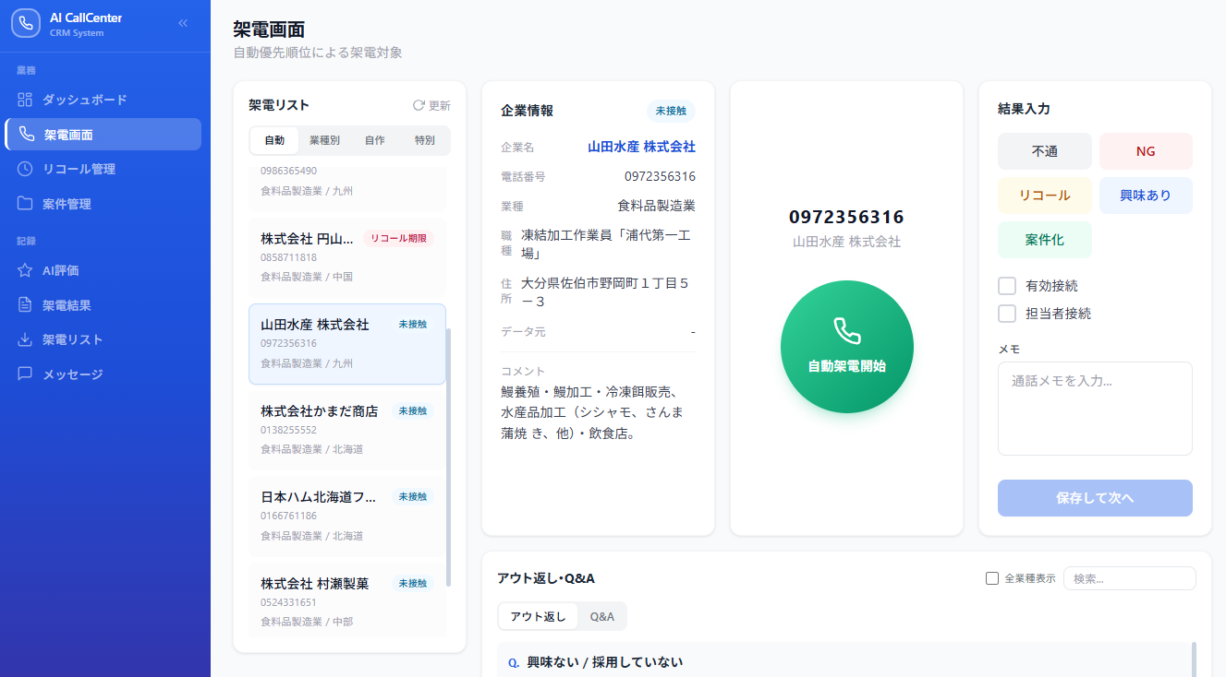

4.2 ピックアップモード
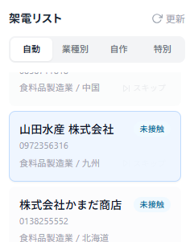
架電リスト上部のタブで、企業の表示方法を切り替えることができます：
タブ名 | 説明
自動 | 優先度に基づいて自動的に企業を選びます（デフォルト）
業種別 | 特定の業種で絞り込んで表示します
自作 | 自分で作成したカスタムリストから表示します
特別 | 特別リストに登録された企業を表示します

4.3 企業情報の確認
1. 左側の架電リストから架電したい企業をクリックしてください。
2. 右側に企業の詳細情報が表示されます。
3. 企業名をクリックすると、「会社名 ハローワーク」でGoogle検索が新しいウィンドウで開きます。企業の求人情報を確認する際に便利です。
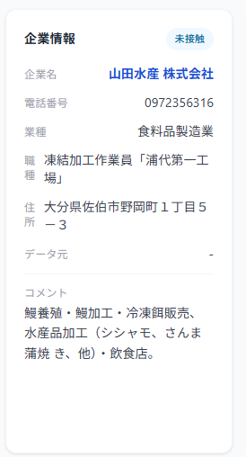

4.4 架電の流れ
1件の架電は、以下の手順で行います：
1. 架電リストから企業を選択してください。
2. 「架電開始」（緑色のボタン）をクリックしてください。ZoomPhoneへの自動架電が開始します。
3. 電話をかけてください。
4. 通話が終わったら、架電結果を選択してください（下記「架電結果コード一覧」を参照）。
5. 該当する場合は、チェックボックスにチェックを入れてください：
・「有効接続」：相手にサービス説明ができた場合
・「担当接続」：担当者に繋がった場合
6. リコール（RECALL）を選択した場合は、リコールの日時を設定してください。
7. メモ欄に通話内容や特記事項を入力してください。
8. 「結果を保存」ボタンをクリックしてください。
※ 一時停止したいときは先に架電停止ボタンを押してから結果を保存してください。
9．結果が「不通」「NG」の場合は自動で次の架電先にコールします。

4.5 架電結果コード一覧
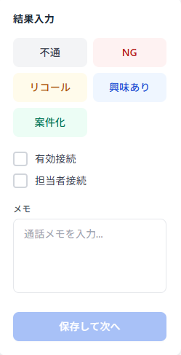
架電後に選択する結果コードの一覧です：
結果コード | 表示名 | 使用する場面
NO_ANSWER | 不通 | 電話がつながらなかった（不在、話し中、番号不通など）
NG | NG | 電話はつながったが断られた
RECALL | リコール | 再度電話することを約束した（日時を設定してください）
INTERESTED | 興味あり | 相手が興味を示した
PROJECT | 案件化 | 案件として成立した（案件情報の入力画面が表示されます）
SKIP | スキップ | この企業を飛ばして次に進む  ※スキップについては左のリスト内にあり、カーソルを合わせると表示されます。

4.6 自動架電モード
デフォルトで結果を保存した後に自動的に次の企業に進みます。
1. 架電結果を保存すると、自動的に次の企業が選択されます。
2. OFFにすると、手動で次の企業を選ぶ操作に戻ります。
💡 架電のペースを上げたい場合に便利です。

4.7 案件化（PROJECT）の操作
架電結果で「案件化」を選択すると、以下の動作が自動的に行われます：
・ダッシュボードとGmailが自動的に開きます。
・案件情報入力モーダル（小さな画面）が表示されます。
案件情報入力モーダルでは、以下の項目を入力してください：
項目 | 入力内容
ステータス | 案件の現在の状態を選択
求人番号 | ハローワークの求人番号
面談日 | 面談の予定日
面談種別 | 面談の方法（対面、オンラインなど）
企業担当者 | 企業側の担当者名
連絡先 | 企業の連絡先情報
各種チェックボックス | 該当する項目にチェック

4.8 スクリプト・切り返しトーク
架電中に使えるトークスクリプトやQ&Aを検索できます：
1. スクリプトパネルを開いてください。
2. キーワードまたは業種で検索してください。
3. 該当するトークスクリプトやQ&Aが表示されます。
💡 よくある質問への回答や、断られたときの切り返しトークを確認できます。
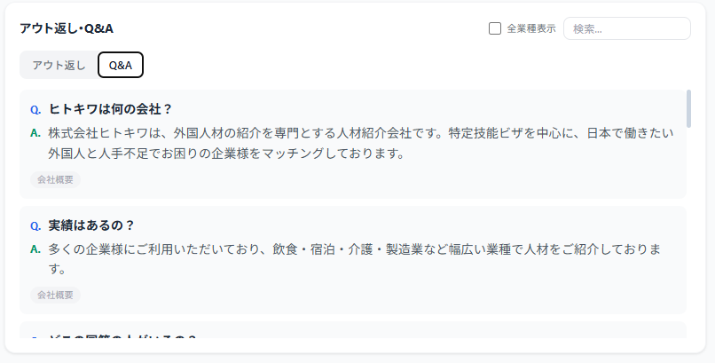

5. リコール管理
リコール管理画面では、再架電の予定を一覧で確認・管理できます。
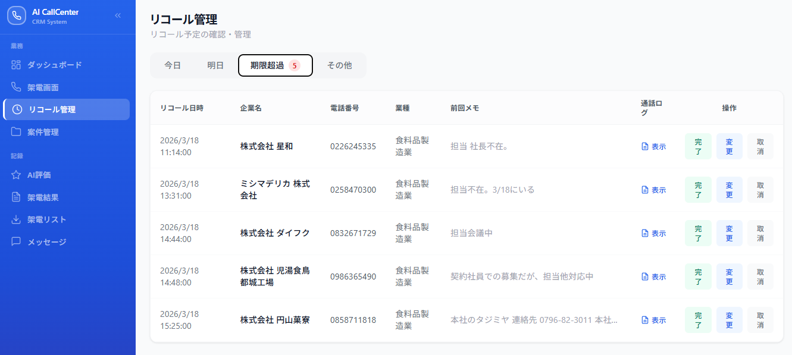

5.1 リコール一覧の確認
画面上部のタブで、リコールを期間別に確認できます：
タブ名 | 内容
今日 | 本日予定のリコール
明日 | 明日予定のリコール
期限超過 | 予定日を過ぎたリコール（早めに対応してください）
その他 | 明後日以降のリコール
各リコールには以下の情報が表示されます：
・企業名
・電話番号
・業種
・リコール予定日時
・前回のメモ

5.2 リコールの操作
■ 架電画面に移動する
1. リコール一覧から、架電したい企業をクリックしてください。
2. 架電画面に移動し、その企業が選択された状態になります。
■ リコールを完了にする
1. 対象のリコールの「完了」ボタンをクリックしてください。
2. リコールが完了状態になり、一覧から消えます。
※ 完了ボタンを押さないと架電リストに何度も表示されてしまいます。
■ リコールをキャンセルする
1. 対象のリコールの「取消」ボタンをクリックしてください。
2. リコールがキャンセルされ、一覧から消えます。
💡 「期限超過」タブのリコールは、できるだけ早く対応してください。

6. 案件管理
案件管理画面では、これまでに案件化した企業の一覧と詳細を確認できます。
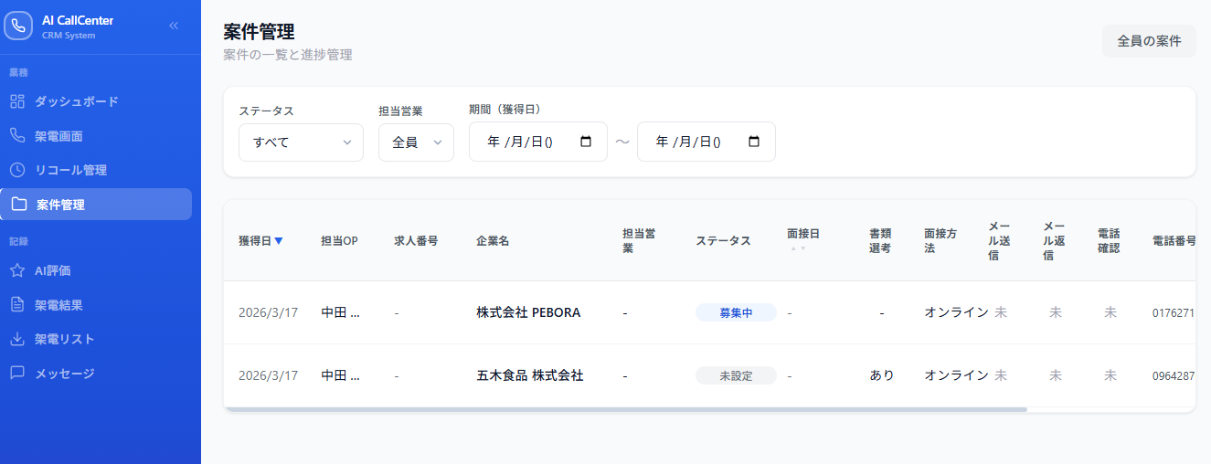

6.1 案件一覧の確認
1. 案件管理画面を開いてください。案件の一覧が表示されます。
2. 画面上部のフィルターで、ステータスや日付範囲を指定して絞り込むことができます。
3. 確認したい案件の行をクリックすると、詳細画面が表示されます。

6.2 案件一覧のタブ
タブ名 | 内容
現在の案件 | 現在進行中の案件一覧
移行前 | 旧システムから移行した案件一覧

6.3 案件詳細画面
案件詳細画面では、以下の情報を確認できます：
・企業情報（企業名、電話番号、業種など）
・案件情報（ステータス、求人番号、面談日など）
・架電履歴（過去の架電結果とメモ）
・採用情報
【重要】 オペレーターの方は、以下の項目を変更することはできません：
・右側の3つのチェックボックス（ログ確認、求人済、事前確認）は閲覧のみです

7. AI評価
AI評価画面では、AIが自動的に評価した通話品質のスコアを確認できます。自分の架電スキルの向上に活用してください。※ 1日2回のみ実行可能
処理が重く、貸与しているPCでは実行できない可能性があるのでエラーが出た場合は管理者に依頼してください。
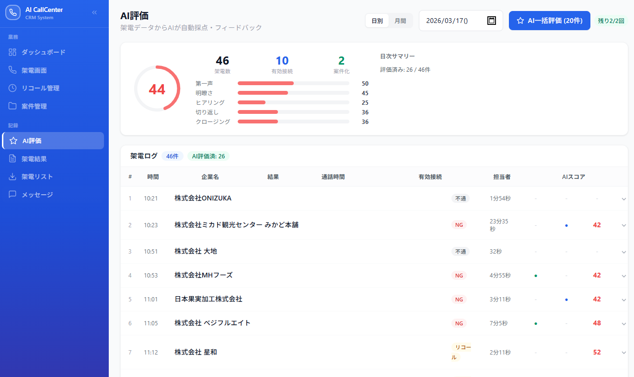

7.1 評価の5つの観点
AIは、以下の5つの観点で通話を評価します：
評価項目 | 説明
オープニング | 電話の第一声、挨拶、自己紹介の品質
明瞭さ | 話し方のわかりやすさ、説明の明確さ
ヒアリング | 相手のニーズや状況を聞き出す力
切り返し | 断りや質問への対応力
クロージング | 次のアクション（リコール・案件化）への導き方

7.2 評価の確認手順
1. AI評価画面を開いてください。自分の架電評価一覧が表示されます。
2. 確認したい架電をクリックしてください。詳細が展開表示されます。
3. 以下の情報が表示されます：
・通話の要約
・良かった点
・改善点

7.3 一括評価
1. 「一括評価」ボタンをクリックしてください。
2. 評価したい日付を選択してください。
3. その日の全ての架電がAIによって評価されます。

7.4 通話ログの検索
1. 電話番号を入力して検索することで、特定の通話ログを見つけることができます。
💡 通話の書き起こしが15行未満の短い通話は、AI評価の対象外です。

8. 架電結果
架電結果画面では、過去の架電結果を一覧で確認・編集できます。
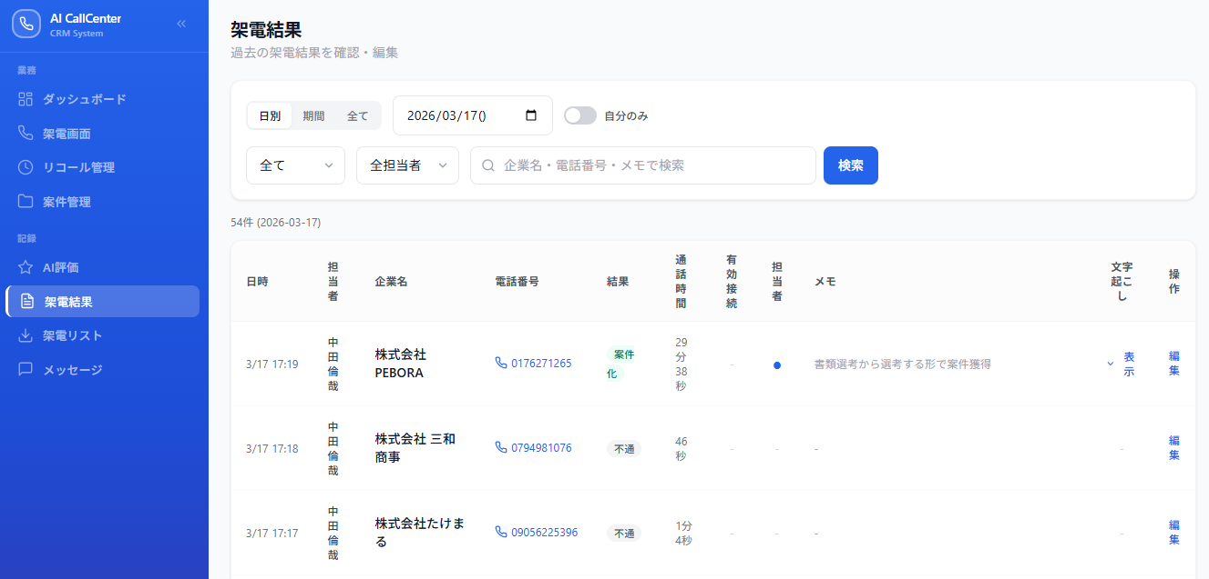

8.1 架電結果の確認

1. 架電結果画面を開いてください。
2. 画面上部のフィルターで絞り込むことができます：
・日別 / 期間 / 全て：表示する期間を選択
・結果コード：特定の結果で絞り込み
・検索：キーワードで検索

8.2 架電結果の編集
架電結果は、一覧画面上で直接編集（インライン編集）できます：
・結果コードの変更
・メモの編集
・接続フラグ（有効接続・担当接続）の変更

8.3 表示される情報
各架電結果には以下の情報が表示されます：
・架電日時
・企業名・電話番号
・結果コード
・通話時間
・メモ
・通話書き起こし（音声テキスト）

9. 架電リスト管理
架電リスト管理画面では、架電対象の企業リストを管理できます。
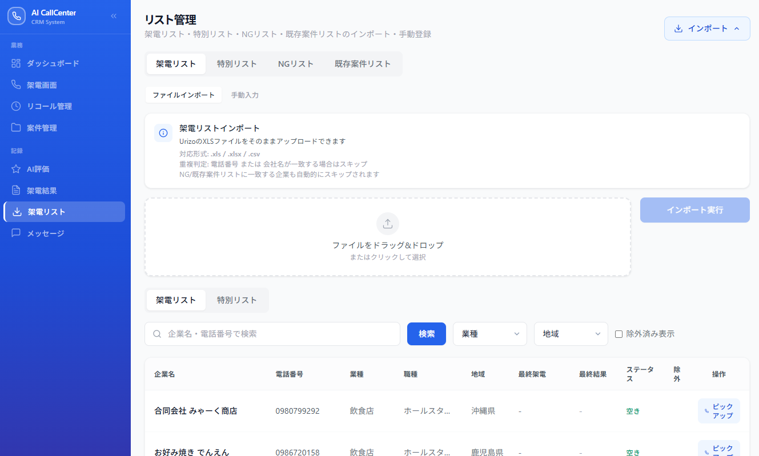

9.1 リストのインポート
企業リストをファイルからインポートする手順です：
1. 架電リスト管理画面を開いてください。
2. ファイルアップロードエリアに、企業リストのファイルをアップロードしてください。
3. 対応ファイル形式：
・CSV形式（.csv）
・Excel形式（.xls / .xlsx）
4. アップロードが完了すると、企業リストに反映されます。

9.2 手動入力
ファイルを使わずに、手動で企業情報を入力することもできます：
1. 手動入力画面で企業情報を入力してください。
2. 保存してください。

9.3 リストの確認
1. インポート済みの企業一覧が表示されます。
2. フィルター機能で絞り込みができます。
3. 「ピックアップ」ボタンをクリックすると、その企業がロックされ、架電画面に移動します。
※インポートしたリストについては自分リストに表示されます。

10. メッセージ
メッセージ機能では、管理者への要望やフィードバックを送信できます。

10.1 メッセージの送信
1. メッセージ画面を開いてください。
2. メッセージ入力欄に、要望やフィードバックの内容を入力してください。
3. 送信ボタンをクリックしてください。

10.2 返信の確認
管理者からの返信がある場合は、メッセージ画面に表示されます。定期的に確認してください。
💡 システムの改善要望や不具合の報告にご活用ください。

付録：結果コード一覧表
結果コード | 表示名 | 意味 | 次のアクション
NO_ANSWER | 不通 | 電話がつながらない | リストの次の企業へ進む
NG | NG | 断られた | リストの次の企業へ進む
RECALL | リコール | 再架電の約束 | リコール日時を設定する
INTERESTED | 興味あり | 相手が興味を示した | メモに詳細を記録する
PROJECT | 案件化 | 案件として成立 | 案件情報を入力する
SKIP | スキップ | この企業を飛ばす | 次の企業へ進む

よく使うキーボードショートカット
操作 | ショートカット
貼り付け（コピーしたデータを貼り付ける） | Ctrl + V
コピー | Ctrl + C
元に戻す | Ctrl + Z
ページ更新（画面が固まった場合） | F5 または Ctrl + R
新しいタブを開く | Ctrl + T

困ったときは
症状 | 対処方法
画面が固まった | F5キーでページを更新してください
ログインできない | パスワードを確認し、それでもダメな場合は管理者に連絡
架電結果が保存できない | 必須項目（結果コード）が選択されているか確認してください
リコールが表示されない | タブを切り替えて「その他」も確認してください
AI評価が表示されない | 通話の書き起こしが15行未満の場合、評価されません

